المواصلات العامة - ما علاقة هذا بي؟
تم تصميم النشاط لمدة 45 دقيقة لطلاب الصف الرابع حتى السادس ولكن يمكن أن يلائم أيضًا لأشخاص أكبر سناً مع بعض التغييرات في الحوار
الأهداف:
- توفير أدوات لدفع التغيير
- الإلهام وإعطاء أمثلة على التغييرات الناجحة
- البدء في التخطيط لنشاط حقيقي لدفع التغيير
مسار النشاط:
 | نشاط | ماذا تفعلون | هدف | توقيت
1 | لعبة مع لوحة كبيرة على الأرض | ينقسم الفصل إلى مجموعتين. نتقدم مع المكعب، بهدف الوصول إلى المدرسة والعودة لنقطة البداية. على طول الطريق هناك مربعات مع نجم – حسنات المواصلات العامة، علامة استفهام - توقف / تقدم / عودة. | فهم فوائد وسائل النقل العام بطريقة سهلة ومريحة | 30 دقيقة
2 | ما هي القوة التي لدينا كشباب؟ | اظهار صورة عمدة رمات غان مع أطفال رمات غان وأخبار الطلاب عن قصة نجاحهم معه. نتحدث عن السياق المحلي في المكان التي نتواجد به والمشكلات الموجودة اليوم. | إظهار مثالًا حقيقيًا لأطفال قاموا بتغيير في مدينتهم | 5 دقائق
3 | ماذا يمكننا أن نفعل كأطفال؟ | نتوزع لأزواج / مجموعات ثلاثية، كل فرقة تحصل على ورقة، عليها ان تفكر في عبارة رئيسية من شأنها أن تشجع استخدام وسائل النقل العام بخصوص الورقة. يمكن إعطاء بضع دقائق للتفكير ثم إعطاء بعض الأمثلة | القيام بنشاط فعّال اول | 15 دقيقة

المعدات اللازمة: لوحة اللعبة (يمكنك صنع خريطة بنفسك التي ترسم عليها الطريق بألوان الباندا) وفقًا لهذا القالب: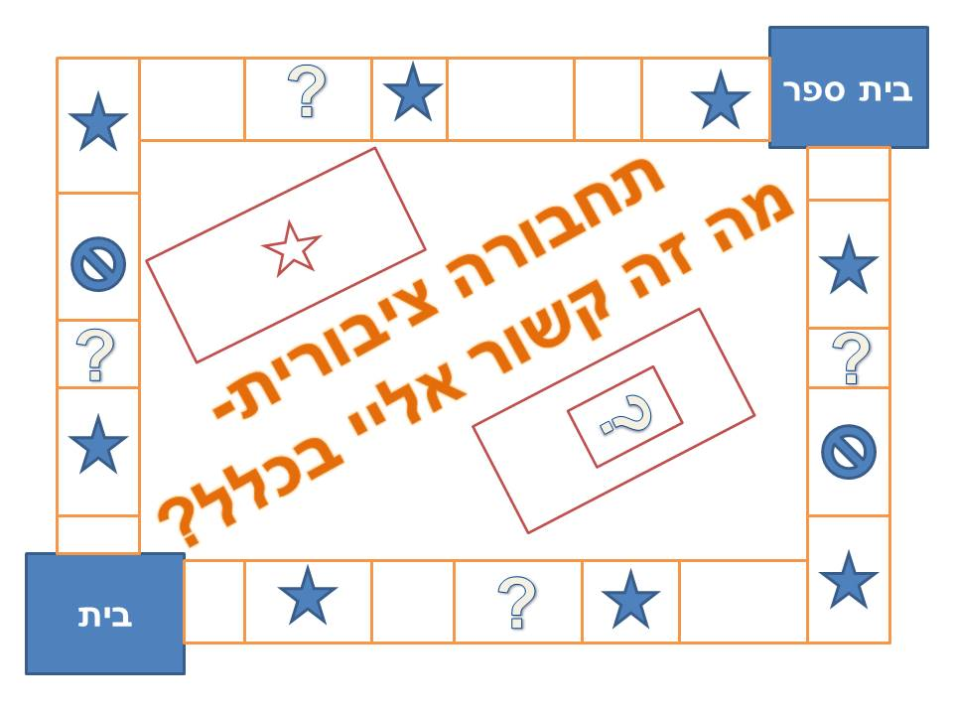
مواد مساعدة:
ماذا في النجوم؟
- جودة البيئة: تلوث الهواء في الصين، طريق يعبر حقلًا / البديل. اسأل ما إذا كانوا يعرفون رائحة التلوث، وإذا كانوا يشمون أحيانًا رائحة كهذه..
- مجتمع منصف: إمكانية التنقل لجميع أولئك الذين ليس لديهم سيارة خاصة - وأنا منهم! أن أكون مستقلاً دون أن يأخذني الوالدان الى كل مكان، لماذا في الحقيقة يأخذني الوالدان إلى أي مكان؟
- الوقت: سنقضي مزيدًا من الوقت في المنزل ونقضي وقتًا أطول مع العائلة بدون زحمات السير. اسأل كم من الوقت يُستنفذ حتى يصل الطالب إلى المدرسة في الصباح؟ متى يذهب الآباء إلى العمل؟ متى يعودون؟
- حوادث طرق أقل: عدد أقل من السيارات - حوادث أقل
- مجتمع أكثر صحة وأكثر هدوءًا: الضوضاء، إذا يصرخ الوالدان في زحمة السير..
- بيئة معيشية ممتعة: المشي أين لا؟ عرض الصورة - أين هو أكثر متعة؟
ماذا عن علامات الاستفهام؟
- خرجت من المنزل الساعة السابعة، وتعطلت في زحمة سير، انتظر في الطابور.
- انفجرت عجلة سيارتك، خذ خطوتين إلى الوراء.
- ركبت الحافلة وسافرت في مسلول المواصلات العامة – تقدّم خطوتين إلى الأمام.
- سيارة تسير في مسلول المواصلات العامة، جميع الفرق بحاجة إلى اخذ خطوة واحدة للخلف.
- أنتم في انتظار حضور الوالدين للذهاب للمنزل ولكن بسبب زحمة السير عليكم الانتظار في الطابور
- استيقظت متأخرًا بخمس دقائق، كل المنزل تحت الضغط بسبب الاختناقات المرورية، لم تأكل بشكل صحيح من اجل الوصول إلى هناك في الوقت المحدد، ابقى في طابور.
- حدث في السيارة عطلًا تقنيًا، حيث توقفت في منتصف المسلول، تأخرتم في الوصول إلى المدرسة، ابقوا في الطابور
- تسافرون على مسلول المواصلات العامة في الحافلة، مررتم بسرعة، نظرتم من النافذة ورأيت العديد من السيارات في زحمة سير وكنتم سعيدون بسبب التنقل بسرعة وبسهولة. اتخذوا خطوتين للأمام
- استقلت الحافلة، رأيت به صغارًا وكبارًا من كل الأجيال، وشعرت بالاستقلال والحرية. تقدم خطوة للأمام

أمثلة على الملصقات:
- افسحوا المجال للمواصلات العامة
- وسائل النقل العام تخدم مستقبلنا جميعا
- وسائل النقل العام - حل لاختناقات المرور
- في وسائل النقل العام السفر دون الحاق الضرر بالطبيعة
- وسائل النقل العام مناسب لنا جميعًا حتى لا يضرنا التلوث
- في وسائل النقل العام سنصل بسرعة دون التأخر للمدرسة
- عندما أكون في ازدحام مروري - الوقت ينفد والهواء ملوّث وذو رائحة نتنة
- سيارات أقل = المزيد من الأشجار أقل الطرق
- سيارات أقل = أكسجين نظيف لنا جميعًا

